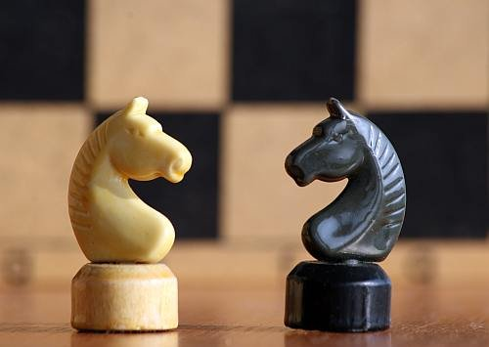

VI Memoriał Szachowy Jana Pawła II
pod patronatem Burmistrza Miasta Kluczborka Jarosława Kielara przy wsparciu CARITAS-u Parafii NSPJ
w Kluczborku – połączony z Mistrzostwami PSP nr 2 w Kluczborku

XXXV MISTRZOSTWA PUBLICZNEJ SZKOŁY PODSTAWOWEJ NR 2 IM. JANUSZA KORCZAKA
W KLUCZBORKU W SZACHACH

CELE
- propagowanie królewskiej gry wśród dzieci i młodzieży
- współpraca sportowa sąsiednich środowisk szachowych
- uświetnienie obchodów Dni Papieskich
- przypomnienie młodzieży talentów sportowych polskiego Papieża

ORGANIZATORZY
- Urząd Miasta i Gminy Kluczbork
- „Caritas” przy Parafii NSPJ Kluczbork
- Ośrodek Sportu i Rekreacji w Kluczborku
- Dyrekcja Publicznej Szkoły Podstawowej nr 2 im. Janusza Korczaka w Kluczborku
- Administracja Oświaty w Kluczborku
- Rada Rodziców przy PSP nr 2 w Kluczborku
- Szkolna Sekcja Szachowa przy PSP nr 2 w Kluczborku
- Prywatna Przychodnia Stomatologiczna – Maria Fiutak
- Rodzice szachistów

MIEJSCE I TERMIN
Sobota – 21 października 2023 r. (sobota) - godz. 10.00
Sala gimnastyczna PSP nr 2 w Kluczborku, ul. Wolności 17 w Kluczborku (parking obok Kauflandu obok boiska sportowego)
wcześniejsze zapisy na adres szkoły – tel.: 77 418 13 10

SYSTEM ROZGRYWEK
System szwajcarski – 7 rund z czasem 15 minut dla zawodnika; kojarzenie komputerowe; wpisowe – dorośli: 20 zł, dzieci i młodzież: 10 zł

NAGRODY
W grupie seniorów nagrody pieniężne:
- I miejsce – 300 zł + puchar
- II miejsce – 200 zł + puchar
- III miejsce – 100 zł + puchar

Weterani 65+ - puchar dla najlepszego - 1957
Juniorzy młodsi – 2010 i młodsi – z podziałem na chłopców i dziewczęta
Juniorzy starsi – 2005-2009 – z podziałem na chłopców i dziewczęta

NAGRODY SPECJALNE
Dla najlepszej kobiety, dla najmłodszej, najstarszego i najmłodszego szachisty. Dyplomy, nagrody rzeczowe, sprzęt sportowy, nagrody – niespodzianki. W programie przewidziano konkurs zadań szachowych dla uczniów klas I-IV z nagrodami.

UWAGI KOŃCOWE
- Organizatorzy przewidują bufet z napojami i słodyczami
- W turnieju obowiązują przepisy Polskiego Związku Szachowego
- Decyzje sędziego głównego są ostateczne
- Odpowiedzialność za dzieci i młodzież ponoszą rodzice, opiekunowie i trenerzy
-Organizator zastrzega sobie ewentualne zmiany w regulaminie memoriału

